Психикалық дамуы тежелген балаларға арналған облыстық арнайы түзету мектеп-балабақшасы

1-4 сыныптардағы(орыс тілді) қазақ тілі пәнінен 4 тоқсандағы қашықтықтан оқыту бойынша өткізілген,бөлім бойынша жиынтық бағалау қорытындысы
2019-2020 оқу жылы

Пән мұғалімі: Нарынбаева Б.А

ПДТ балаларға арналған облыстық арнайы түзету мектеп-балабақшасындағы орыс тілді оқыту 1а сыныбында 12 оқушы бар. Қашықтықтан оқыту бойынша 2020 жылдың 6 мамыры күні бөлім бойынша жиынтық бағалау өткізілді. Жиынтық бағалауға сынып оқушылары түгел қатысты.Жиынтық бағалау ҚР.білім және ғылым Министрінің 2020 жылғы 8 сәуіріндегі № 135 бұйрығын басшылыққа алып өткізілді. Жиынтық бағалау тапсырмалары оқушылардың берілген тапсырмаларды орындай алу мүмкіндіктеріне қарай алынды. Тест тапсырмаларын 1сынып оқушыларының барлығы орындап жіберді.
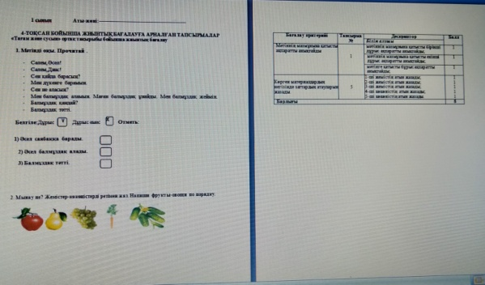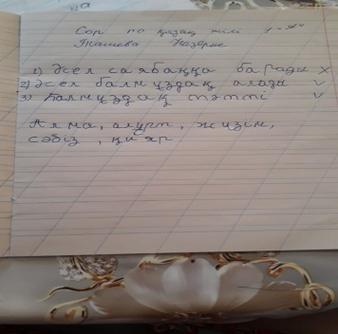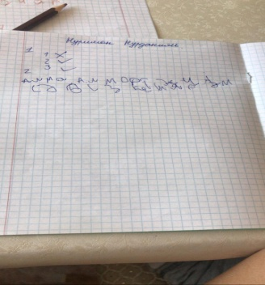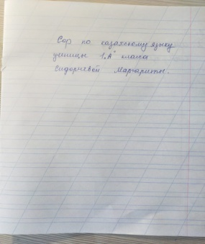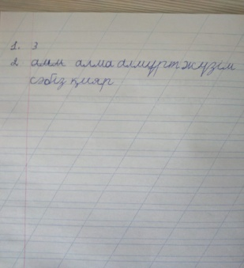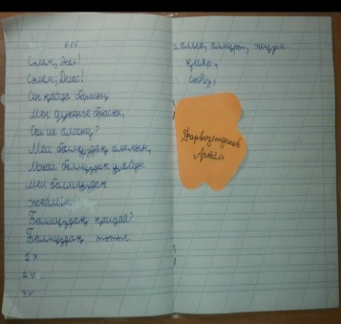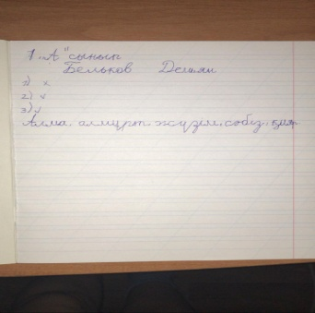
2а сыныбында 12 оқушы бар. Қашықтықтан оқыту бойынша 2020 жылдың 5 мамыры күні бөлім бойынша жиынтық бағалау өткізілді. Жиынтық бағалауға сынып оқушылары түгел қатысты. Жиынтық бағалау ҚР.білім және ғылым Министрінің 2020 жылғы 8 сәуіріндегі № 135 бұйрығын басшылыққа алып өткізілді.Жиынтық бағалау тапсырмалары оқушылардың берілген тапсырмаларды орындай алу мүмкіндіктеріне қарай алынды. Тест тапсырмаларын 2сынып оқушыларының барлығы орындады.
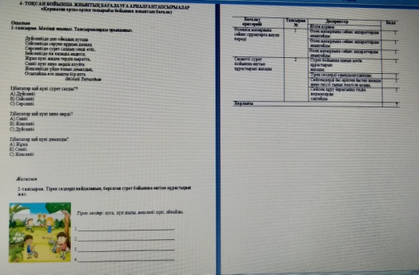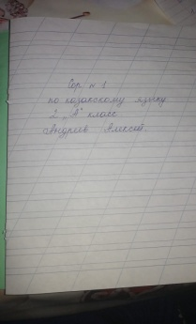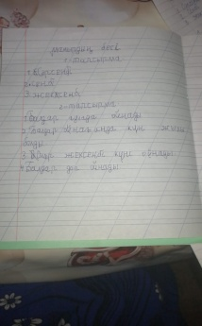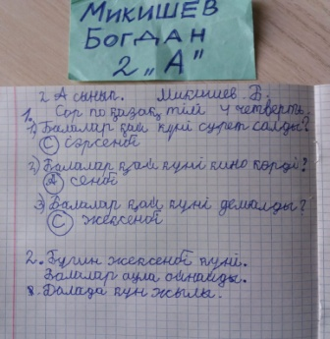
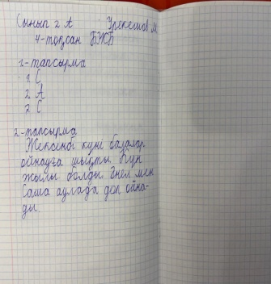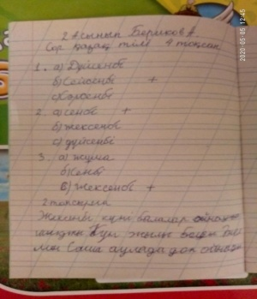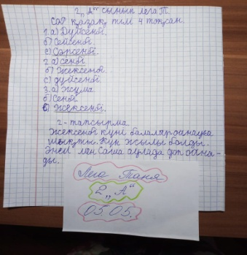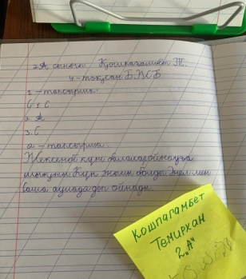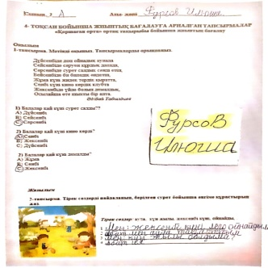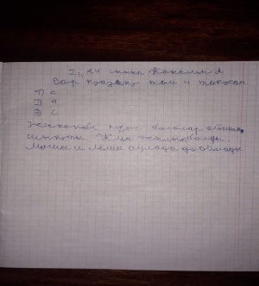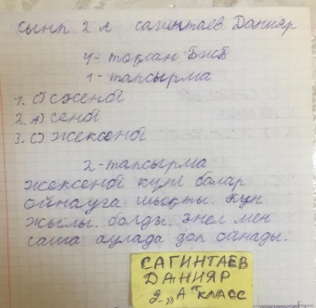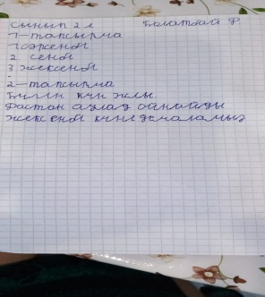
3а сыныбында 10 оқушы бар. Қашықтықтан оқыту бойынша 2020 жылдың 6 мамыры күні бөлім бойынша жиынтық бағалау өткізілді. Жиынтық бағалауға сынып оқушылары түгел қатысты.Жиынтық бағалау ҚР.білім және ғылым Министрінің 2020 жылғы 8 сәуіріндегі № 135 бұйрығын басшылыққа алып өткізілді. Жиынтық бағалау тапсырмалары оқушылардың берілген тапсырмаларды орындай алу мүмкіндіктеріне қарай алынды. Тест тапсырмаларын 3сынып оқушыларының барлығы орындады.
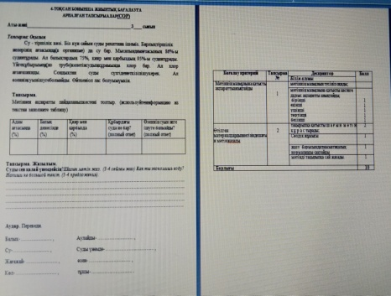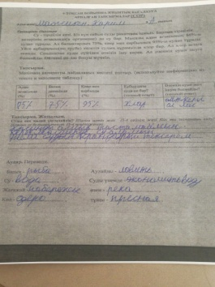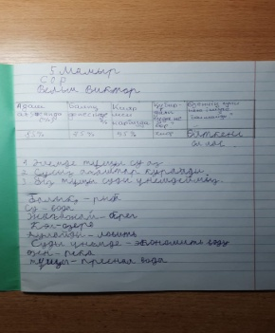
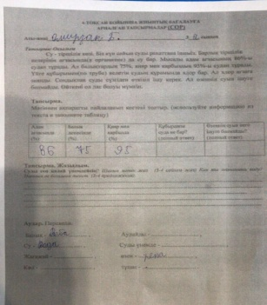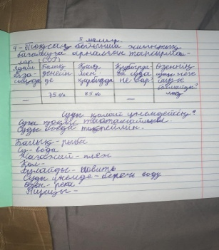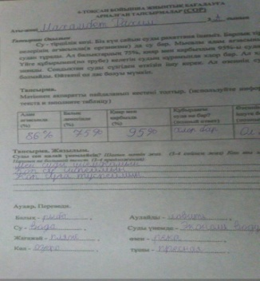
4а сыныбында 11 оқушы бар. Қашықтықтан оқыту бойынша 2020 жылдың 6 мамыры күні бөлім бойынша жиынтық бағалау өткізілді. Жиынтық бағалауға сынып оқушылары түгел қатысты.Жиынтық бағалау ҚР.білім және ғылым Министрінің 2020 жылғы 8 сәуіріндегі № 135 бұйрығын басшылыққа алып өткізілді. Жиынтық бағалау тапсырмалары оқушылардың берілген тапсырмаларды орындай алу мүмкіндіктеріне қарай алынды. Тест тапсырмаларын 4 сынып оқушыларының барлығы орындады.
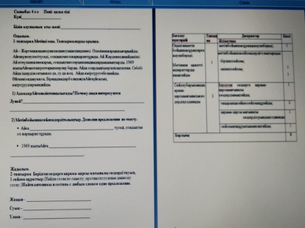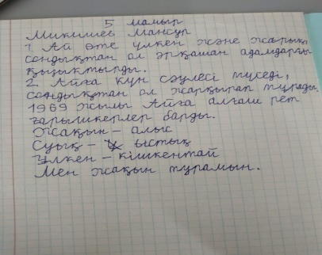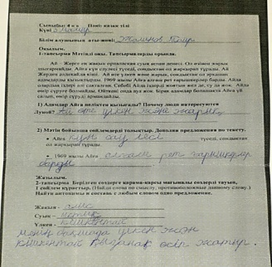
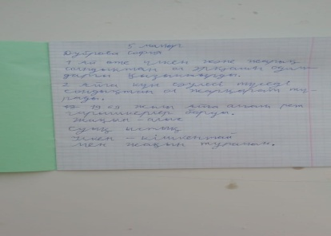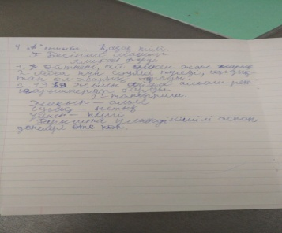
1а сыныбында Жиынтық бағалау қорытындысы бойынша 12 оқушының 5-еуі орташа,7-еуі орташадан жоғары балл алды. 2 а сыныбында 12 оқушының 3-еуі орташа, 9-ы орташадан жоғары балл алды. 3 а сыныбында 10 оқушының 6-ы орташа, 4-еуі орташадан жоғары балл алды. 4 а сыныбында 11 оқушының 7-еуі орташа, 4-еуі орташадан жоғары балл алды.

